**新北区教育关工委**

**工作简报**

2019年第2期 (总第22期)

新北区教育系统关心下一代工作委员会编 2019年6月15日

|  |
| --- |
|  |

目 录

1. 重要工作

1.我区召开教育系统关工委暨家长学校工作推进会（1）

二．工作简讯

1.我区教育关工委秘书处召开工作例会（7）

2.我区教育关工委召开家长学校工作暨创建“江苏省合格家长学校总校”研讨会（8）

3.我区教育关工委开展家长学校工作调研暨主题教育征文评审交流活动（10）

4.学雷锋精神，做时代新人——记泰山小学“学雷锋”活动（12）

5.清明时节，缅怀先烈（13）

6.缅怀革命先烈，弘扬革命精神——魏村中心小学举行清明缅怀革命先烈活动（14）

7.重温历史，缅怀革命先烈（16）

8.安家中学举行百年五四“我身边的革命故事”情景剧汇演（17）

9.学习新思想，做好接班人（19）

10.杜绝校园欺凌 共建和谐校园（20）

11.红色五月 尚美青春（22）

12.讲英雄故事，做尽责少年（24）

13.在家长工作坊中凝聚教育合力——记奔幼“蒲公英家长工作坊”活动（25）

一、 **重要工作**

**我区召开教育系统关工委暨家长学校工作推进会**

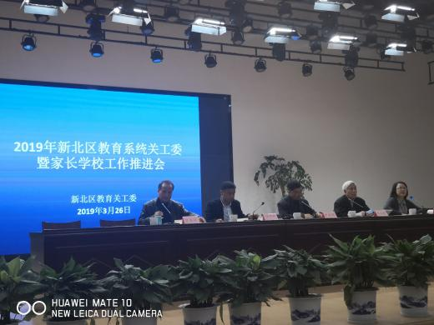

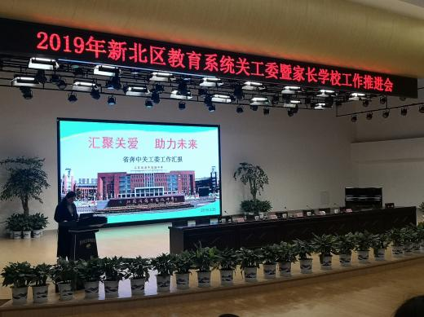

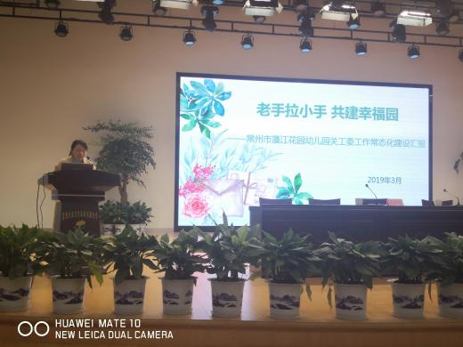

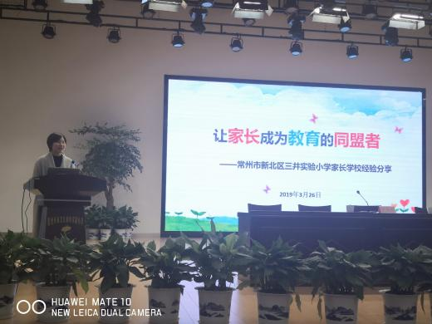

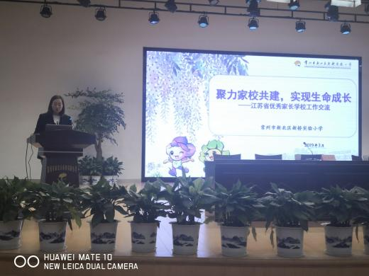

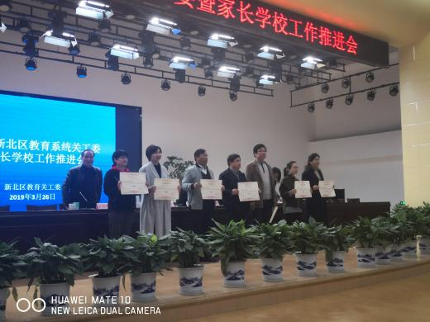

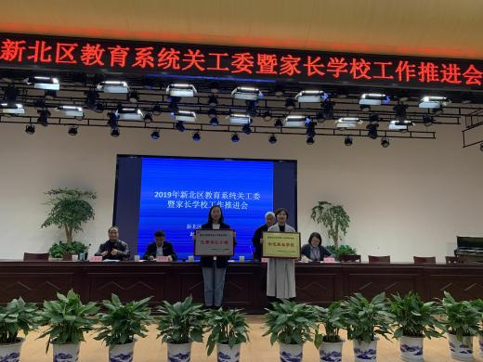

春风和煦，阳光灿烂。

3月26日下午，我区教育系统关工委暨家长学校工作推进会在新桥第二实验小学召开。全区各中小学、幼儿园关工委常务副主任（在职、退休各1名）和秘书长、区教育关工委秘书处成员参加会议。常州市教育关工委常务副主任严东明、新北区关工委常务副主任李兴根、新北区教育局长张华锋、新北区教育关工委常务副主任宣玉兴等领导同志出席会议并发表讲话。会议由新北区教育局副局长杨杰同志主持。

会议印发了《2018年度新北区教育系统关工委获奖情况汇总表》，统计显示，2018年度我区教育系统关工委取得省级集体荣誉2项、市级集体荣誉12项，市级个人荣誉37项。

奔牛高级中学、藻江花园幼儿园分别以《汇聚关爱，助力未来》和《老手拉小手，共建幸福园》为题，介绍了各自创获常州市2017年度“学校关工委工作常态化建设巩固提高奖”的经验；三井实验小学、新桥实验小学分别以《让家长成为教育的同盟者》、《聚力家校共建，实现生命成长》为题，介绍了创建江苏省示范家长学校、江苏省优秀家长学校的经验。

出席会议的领导同志先后为获得常州市关工委常态化建设工作PPT展评作品一、二、三等奖的圩塘中心小学、孟河中心小学等七所学校和江苏省示范家长学校（三井实验小学）、江苏省优秀家长学校（新桥实验小学）颁授奖牌奖状。

会议听取了宣玉兴同志代表区教育关工委所作的工作报告。报告从“学习宣传党的十九大精神”、“开展主题教育活动”、“争创关工委工作巩固提高奖”、“不断加强家长学校建设”、“建好用好关工委工作平台，努力打造精品项目”、“加强关工委自身建设”等方面回顾了2018年度教育关工委工作，部署了2019年度教育关工委主要工作：1.加强学习，提高做好关工委工作的认识；2.帮助青少年树立正确的世界观、人生观、价值观；3.深入开展“老少共筑中国梦”主题教育系列活动；4.开展法制宣传教育活动，引导青少年学法、知法、守法、用法；5.校站结合，提升内涵质量，增强教育合力；6.家校共育，加强家长学校建设。

张华锋局长在讲话中充分肯定了区教育关工委过去一年取得的成绩和今年的工作安排，并对做好今后关工委工作提出四点要求：一要提高认识，增强做好关工委工作的光荣感、责任感、使命感；二要突出重点，在新的起点上提升学校关工委工作水平；三要大力发扬“五老精神”；四要推动关工委工作创新发展。

李兴根同志传达了中央领导同志对中国关工委的批示精神和省委领导同志对做好关工委工作的指示精神，希望全区教育系统关工委提高认识、增强信心、扎实工作，努力使各项工作再上新台阶。

最后，严东明同志发表了激情洋溢的讲话。他说，今天的会议规格很高，说明新北区关工委、教育局对关工委工作高度重视。这几年，新北区教育关工委工作连续走在全市前列。在今后的工作中，要不忘初心，牢记使命，做好立德树人这篇大文章，要深刻认识成立关工委组织的重大意义，深刻理解习近平总书记等中央领导同志对关工委工作的指示精神，深刻理解习近平总书记在思政课教师座谈会讲话内涵；要充分发挥老同志在关工委工作中的作用，让老同志“进得去”，有事做，在职同志要为老同志搭建好工作平台，党和政府期望什么，学生需要什么，老同志能做什么，建好菜单；中国正面临百年未遇的大变局，关工委工作要精心抓好顶层设计，精细做好日常工作，精确找准工作定位，精心服务青少年，抓基层、强活力、增特色、铸品牌。（新北区教育关工委秘书处）

**二、工作简讯**

**1.我区教育关工委秘书处召开工作例会**

5月22日下午，我区教育关工委在区政府502会议室召开秘书处工作例会，秘书处全体成员六位同志参加例会。

会议首先由何耀平秘书长通报了我区拟申报江苏省合格家长学校总校计划安排、按照省教育关工委要求开展关工委工作优质化试点工作、全区中小学关工委开展本年度主题教育活动、拟推荐关工委教育精品项目参加省级评选对象等方面的工作。

接着，由戚宇凡同志传达常州市教育关工委召开的创建江苏省合格家长学校总校工作部署会精神，明确了创建工作项目要求和时间界限，介绍了兄弟辖市区创建过程中的材料要求和成功经验。

随后，与会同志围绕《家长学校总校建设情况自我评价表》中所列项目展开讨论，理解精神要点，研究完成项目要求的工作思路和有效措施，进行任务分工安排。（区教育关工委秘书处）

2.**我区教育关工委召开家长学校工作暨创建“江苏省合格家长学校总校”研讨会**

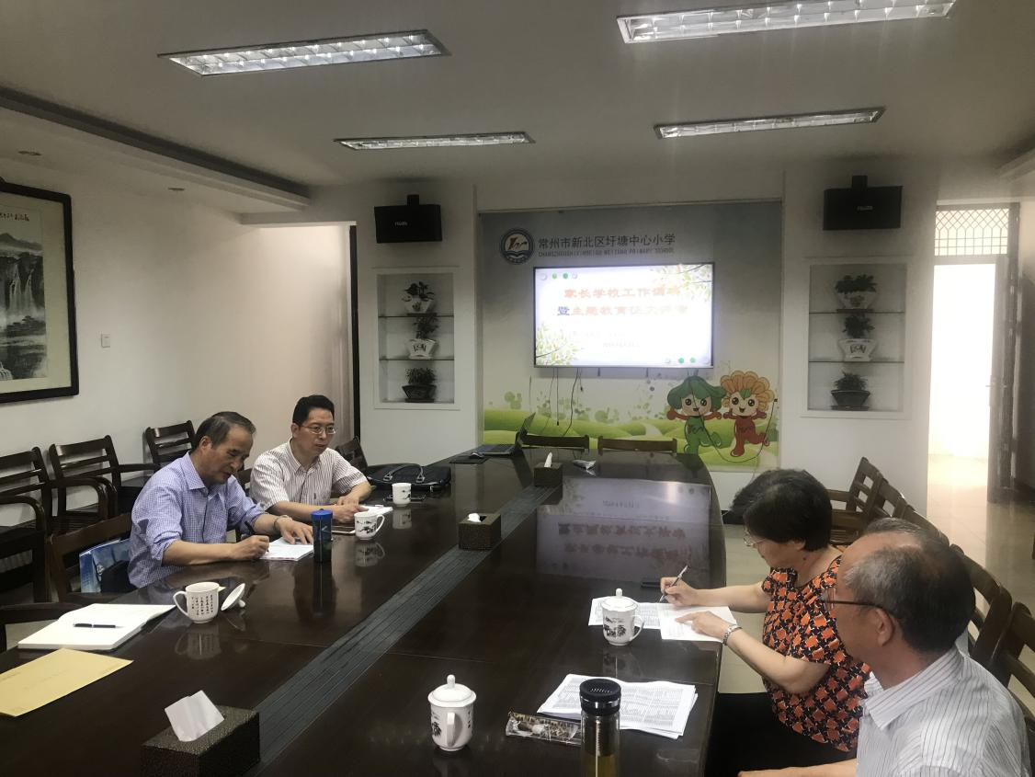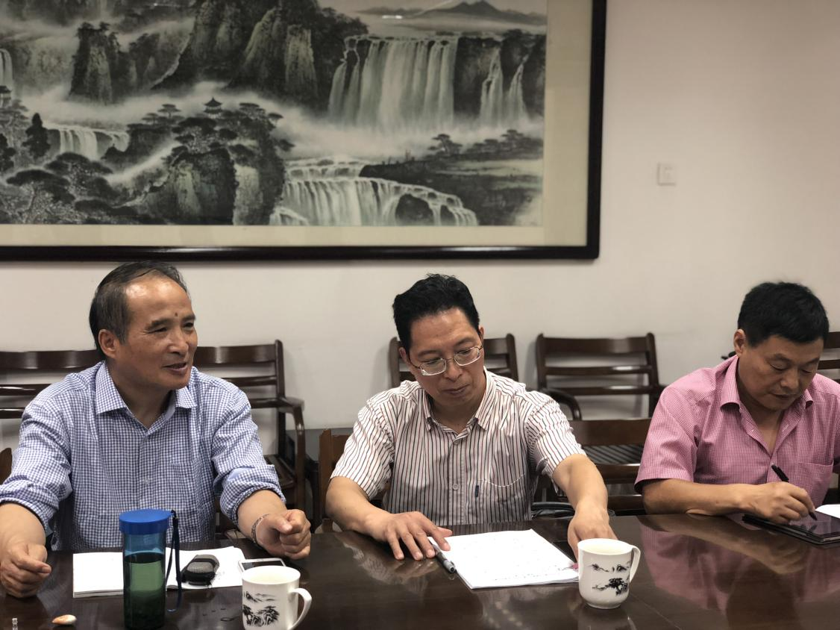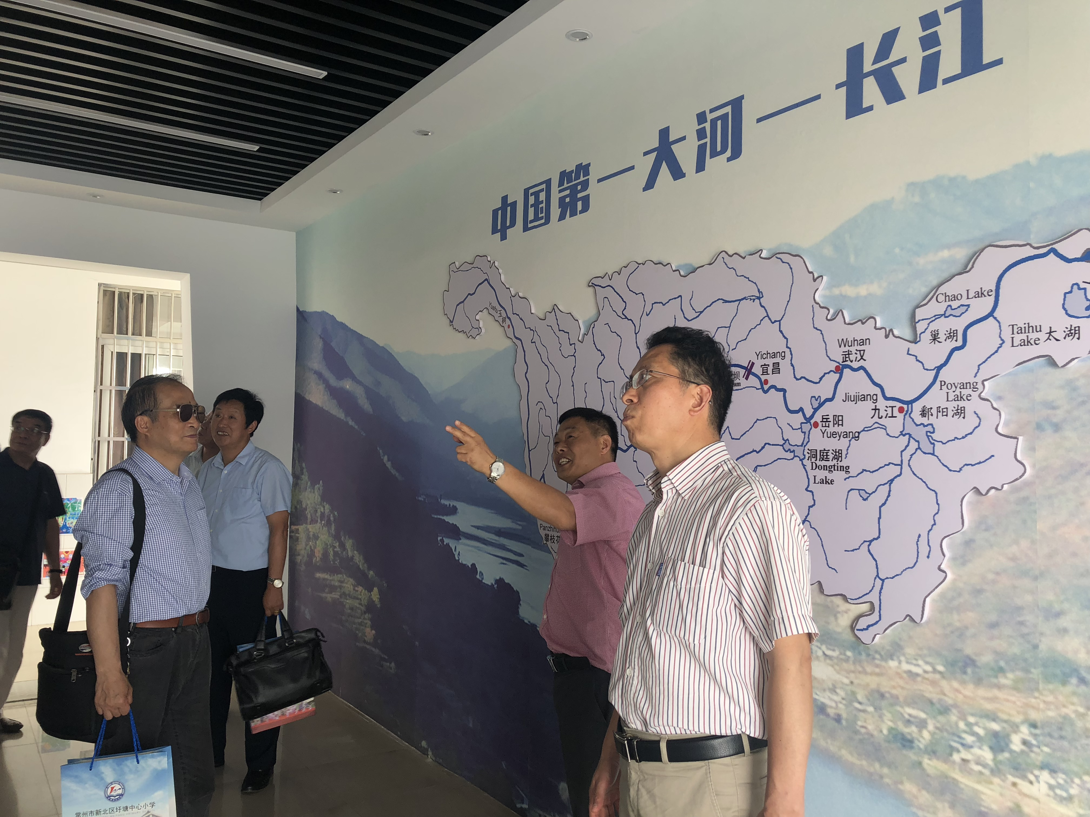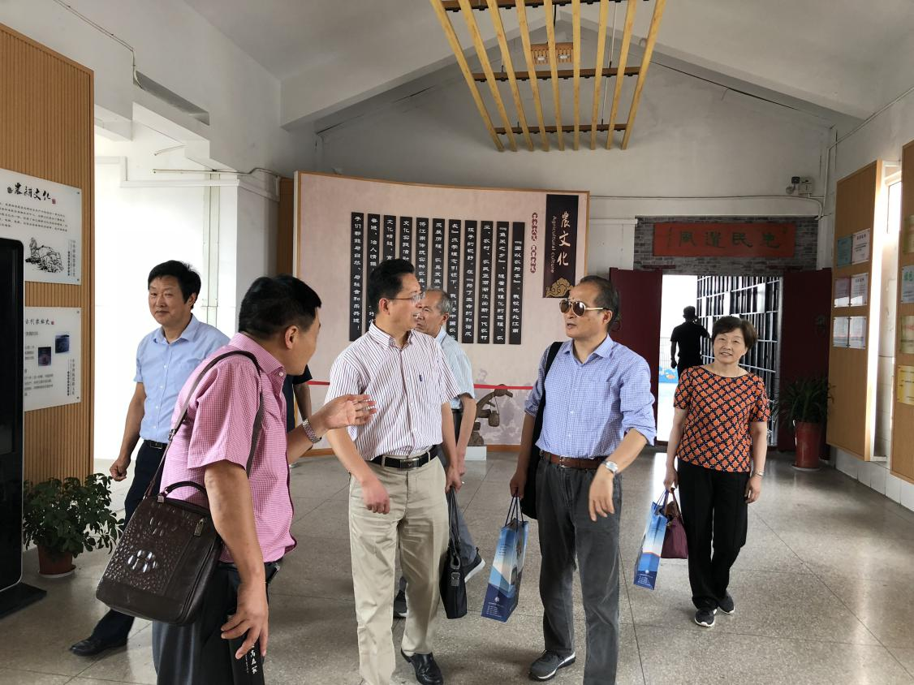

6月5日上午，我区教育关工委在河海幼儿园会议室召开家长学校工作暨创建“江苏省合格家长学校总校”研讨会。

会议首先听取了河海幼儿园万立纯园长关于学校几年来按计划开展家长学校工作的做法与经验，教育关工委常务副主任宣玉兴同志肯定了河海幼儿园的做法及取得的成绩，并对进一步争创优秀家长学校提出了指导意见。

接着，与会同志围绕近阶段着手准备创建“江苏省合格家长学校总校”材料进展情况进行交流，主要就“组织领导”、“队伍建设”、“管理及制度”、“教学指导”四大板块内容，对照细目要求，逐一梳理，查漏补缺，进一步细化充实实证材料，为创建工作取得圆满成功奠定基础。（区教育关工委秘书处）

**3.我区教育关工委开展家长学校工作调研暨主题教育征文评审交流活动**

6月21日上午，我区教育关工委在圩塘中心小学开展家长学校工作调研暨主题教育征文评审交流活动。常务副主任宣玉兴同志、何耀平秘书长等秘书处成员参加了本次活动。

圩塘中心小学王志良校长向与会人员介绍了近年来办学成果、家长学校工作情况。宣玉兴副主任充分肯定了圩塘中心小学发展目标定位正确，各项工作有创新，学校领导思路广，点子多，善于用“十个指头弹钢琴”，成效显著；家长学校工作切合本施教区外地生源众多的特点，满足大多数家长的心理需求。

接着，何耀平同志简要回顾总结了区教育关工委半年来的工作，通报了拟上报省教育关工委参加培训的优秀家长学校校长名单、参加教育精品项目评选的优秀教案、区家长学校总校挂牌及申报材料准备状态、推荐乡村少年宫作为创新项目参评等情况，并对近阶段有关工作作了安排。

随后，秘书处成员按照预先分工，对今年中小学关工委开展的主题教育征文——《祖国万岁》、《祖国是我家》评审情况进行了交流汇总。本次征文评审分中学和小学两个小组，每个小组由两位评委，每位评委按照征文通知要求，坚持质量标准，事先各自对征文电子稿评分，基本按1:2:3的比例初步确定每篇征文的等次。现场交流汇总时，每组两位评委经过复核、磋商，确定每篇征文的评奖等次，确保评奖结果公平公正。

最后，全体与会人员兴致勃勃地参观了圩塘中心小学的“长江生态馆”、“农谚（方言）文化墙”、“农文化长廊”、“社团活动成果展示厅”等富有特色的文化区域，与会人员对圩塘中心小学主动发展、特色发展取得的成果纷纷点赞。（区教育关工委秘书处）

**4.学雷锋精神，做时代新人——记泰山小学“学雷锋”活动**

三月，春意盎然，生机勃勃，是学雷锋月，为进一步弘扬雷锋精神和“奉献、友爱、互助、进步”的志愿服务精神，传承中华传统美德，传播志愿服务理念，积极培育和践行社会主义核心价值观，努力营造文明和谐的社会氛围，同时为贯彻党的十九大和习近平总书记系列重要讲话精神，激发学生参与公益事业的积极性，培养社会责任感，提高社会实践能力和综合素质，泰山小学关工委决定开展“学雷锋精神，做时代新人”主题系列活动，让每一天都成为学雷锋日。

一、了解雷锋精神，感悟雷锋精神

各班组织开展以“学雷锋精神，做时代新人”为主题的主题班会，通过故事宣讲、小报比赛、情境表演、集体讨论等形式引导学生了解雷锋先进事迹，学习雷锋高尚品德，感悟雷锋时代精神。

1. 学习雷锋精神，从身边事做起

学习雷锋，从身边的小事做起，力争把礼貌带进校园，把微笑带给同学，把孝敬带给家长，把谦让带给他人。我们这样做：(1)在学校做团结友爱、互相帮助、尊重他人、善于合作的有礼貌的人;(2)在家做孝敬父母，关心家人，勤俭节约，热爱劳动的好帮手;(3)在敬老院为老人做件好事，做有爱心的人;(4)在小区打扫楼道、擦电梯等有责任心的人;(5)在公园捡垃圾，体验劳动的乐趣，做有环保心的人。　　根据学生的活动，我们评选出了“节能雷锋”、“环保雷锋”、“爱心雷锋”、“礼貌雷锋”、“种植雷锋”、“宣传雷锋”等一批优秀的学生。

1. 传承雷锋精神，争做时代新人

通过本次学雷锋活动，雷锋精神在同学们的心中扎下了根，不断引导学生在今后的学习和生活中用实际行动去发扬雷锋高尚的风格，弘扬雷锋可贵的精神，争做时代新人。让雷锋精神日常化，时时、处处扎根在新时代，让雷锋精神永远留在我们身边。(泰山小学关工委）

**5.清明时节，缅怀先烈**

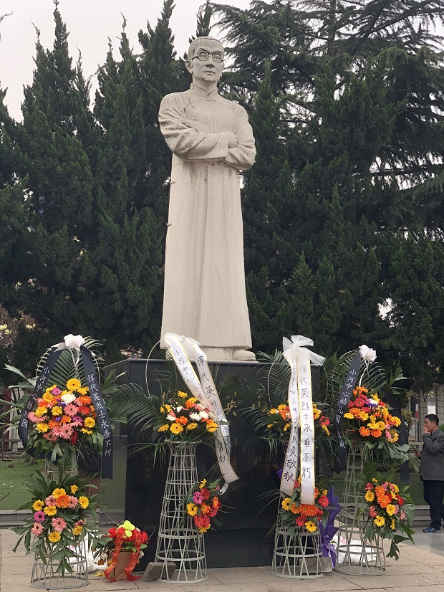“

“清明时节雨纷纷，路上行人欲断魂”。清明节是我国的传统节

日，为了从小培养幼儿的爱国主义情操，让幼儿亲身感受传统清明节的涵义，我园积极准备清明节扫墓，精心策划开展清明节系列教育活动。4月4日上午小朋友在老师的带领下，排着整齐的队伍，怀着对革命烈士无比崇敬的心情来到了恽代英广场，一个个面带严肃而崇敬的心情，向革命烈士恽代英同志塑像默哀致敬，缅怀先烈。

“青山绿水长留生前浩气，苍松翠柏堪慰逝后英灵”。历史的长河记载了多少英雄的事迹，有多少人为了保卫祖国和家乡献出了宝贵的生命，烈士们走了，但他们的事迹会幻化成永不磨灭的丰碑高高矗立在我们后人的心中。 在纪念碑前，老师向孩子讲解了烈士的光荣事迹为孩子们上了一堂生动的爱国主义教育课。

战争的年代造就了烈土们的勇敢与坚强，和平美好的环境为我们提供了学知识、长才能、为祖国奉献的机会。我们有信心，因为我们有榜样!同学们,我们是时代的幸运儿，我们应该懂得幸福生活来之不易，我们更应该懂得所肩负的历史责任和历史使命。我们要爱自己，更要爱祖国,我们要发奋学习，为她增光，为她添彩! 最后，孩子们

给革命烈士献上了自制的菊花和鲜花，向恽代英致敬！（小河中心幼儿园关工委）

**6.缅怀革命先烈，弘扬革命精神——魏村中心小学举行清明缅怀革命先烈活动**

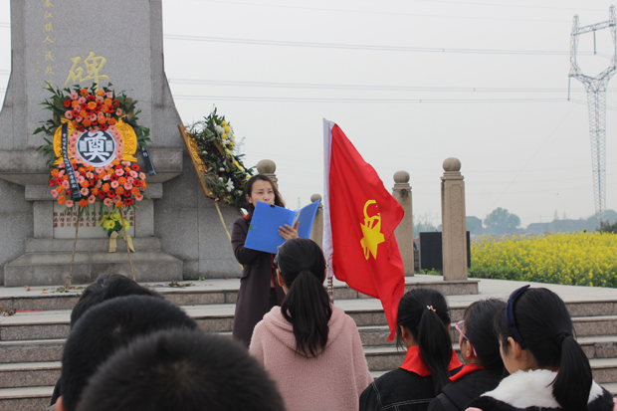

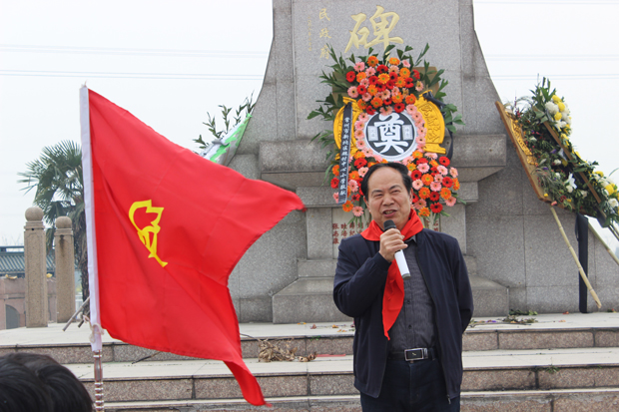

日暖风熏，草木青青；清明又至，翠柏凝春。为缅怀革命英烈，继承和发扬革命精神，进行革命传统教育，激发队员们的爱国主义情感，发扬吃苦耐劳的精神，磨炼队员们顽强进取的坚强意志，4月4日下午，学校领导、五年级各中队全体队员和辅导员老师怀着无比崇敬之情来到魏村西乐陵园祭扫革命烈士墓，缅怀革命先烈。活动得到了魏村关工委老领导的关心与支持。

雄壮的国歌声拉开了祭奠英烈的活动序幕。辅导员刘宏伟老师介绍了石菊生烈士的光荣事迹；庄严肃穆中，少先队员向烈士纪念碑敬献了花圈；五（1）中队的王鹭鹭代表全体少先队员表达了对革命烈士无限的崇敬和深切的悼念之情；韩苹老师代表辅导员老师致词，悼念为了今天人民过上幸福生活而英勇捐躯的英雄；队员们在纪念碑前低头默哀并三鞠躬，寄托对烈士的哀思；五（4）中队的蒋慧作为领宣人，带着少先队员们重温了入队誓词；关工委曹伟民爷爷嘱咐队员们要细细品读革命志士顽强、坚贞的崇高品格，铭记我们源远流长、勇敢顽强的民族精神，懂得感恩，做新时代的好少年；活动最后，队员们瞻仰了革命烈士纪念碑，参观了烈士事迹陈列室。活动中，队员们纷纷表示要以先烈为榜样，弘扬革命精神，继往开来，用自己的热情、汗水和才智，让红旗更加鲜艳，五星更加闪亮，让我们的祖国更加繁荣富强。（魏村小学关工委）

**7.重温历史，缅怀革命先烈**

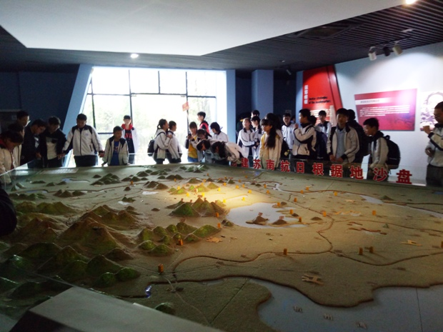

为了重温历史、牢记历史，缅怀革命先烈，增强同学们爱国情感，4月2日，西夏墅中学关工委组织初中、高一、高二全体学生赴溧阳参观新四军江南指挥部纪念馆。首先，全体同学在纪念馆前举行了缅怀先烈的纪念仪式。仪式上，纪念馆工作人员向同学们介绍了纪念馆的历史。接着，学生代表向烈士们敬献了花篮。随后教师代表与学生代表分别作了发言。他们和同学们一起回顾了新四军的历史与他们的功绩，并号召同学们以先烈为榜样，像先烈们一样，胸怀时代，忠于

事业，忠于理想，鼓励同学们拥有崇高的理想和远大的追求，并把这种胸怀时代的理想信念，具体落实到学习中去。

纪念仪式结束后，同学们在工作人员的引导下参观了纪念馆。参观过程中，同学们认真倾听了纪念馆工作人员对建立新四军江南指挥部的经过情况及新四军将士们浴血奋战等有关事迹的介绍，观看了新四军有关事迹材料的录像，深切感受到陈毅、粟裕同志带领新四军在极端恶劣的环境中创下光辉业绩来之不易，同时也深刻认识到只有在中国共产党领导下，我们的革命才会取得不断胜利。通过参观学习，同学们对新四军在苏南地区抗日的光辉历程有了直观深入的了解，同学们都表示要铭记英雄先烈，继承发扬他们的爱国主义精神和英雄无畏气概，克服困难，拼搏奋斗，努力开拓美好幸福的未来，努力使祖国更加繁荣富强!（西夏墅中学关工委）

**8.安家中学举行百年五四“我身边的革命故事”情景剧汇演**

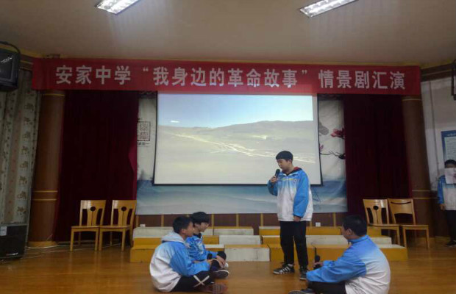

新北新青年，建功新时代!为纪念（1919-2019）百年五四，4月22日下午，安家中学在广博楼三楼阶梯教室举行新时代文明实践宣讲活动暨“我身边的革命故事”情景剧汇演。安中行政领导、关工委领导和师生共同观看了演出。

　　汇演中，红色故事《革命英雄》、《金色的鱼钩》让我们缅怀先烈，铭记历史，共同感受革命先烈的丰功伟绩和崇高精神。合唱《光荣啊!共青团》真实演绎钢铁雄伟的壮士。歌伴舞《映山红》、诗朗诵《不朽》等节目充分展现了安家中学丰富多彩的校园文化。

　　学生殷舟航说：“参加这次汇演，既丰富了我的课余时光，对于我的人生来说也是一次锻炼，所以我感到很开心。”

　　学生陈泽萱(女)和苏佳宝(男) 在这次情景剧汇演当中我们很荣幸地承担了男女主持人角色，并且为同学带来了精彩的红色故事的演讲，我们希望以后再能有这样的机会来锻炼自己。

　　除了精彩的演出外，学校还组织了文艺生活展览，展示的所有作品全部为学生的创作。

校长冯小强说：“办有质量，有特色，有内涵的教育，让每一名师生都成为最好的自我，在和谐、责任、成长的家文化环境下，我们以红色教育为抓手，广泛开展了适合于我们学子发展的个性、特长、张扬的特色课程和社团，这一次我们举行纪念百年五四“我身边的革命故事”情景剧汇演，力图给学生创造一个展现自我，展现才艺的舞台，让每一名师生都能够出彩，都能够得到个性的发展。在风华正茂的年代，让学生树立远大理想，坚定爱党、爱国、爱社会主义的信念，珍惜美好时光。”（安家中学关工委）

**9.学习新思想，做好接班人**

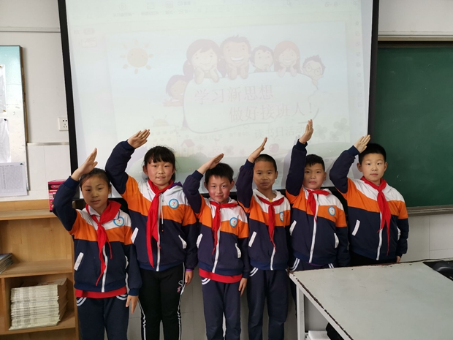

为深入学习贯彻习近平新时代中国特色社会主义思想和党的十九大精神,落实全国教育大会精神,让广大中小学生牢固树立永远跟党走的理想信念,激发他们努力成为社会主义合格建设者和可靠接班人的使命担当。在4月23日读书日，满天星中队表彰了“学习新思想,做好接班人”主题阅读活动中一部分积极分子。主题阅读活动包括“走进新时代”和“从小学用典”两个主题。每一个队员都能乐于参加这一活动,评出了优秀手抄报，表演了读书小故事，评出了“书香少年”和“诵读小明星”。队员们多读经典文集,了解新时代,新思想,开展新颖活泼、形式多样的阅读活动,交流分享阅读的心得体会,争做新时代的接班人。习近平总书记曾说:“读书可以让人保持思想活力,让人得到智慧启发,让人滋养浩然之气。” 队员们希望自己也能够像习爷爷一样,多读国学经典书籍,多学中华传统文化,从小学用典,在新时代推动中华文化发展,树立文化自信。（薛家小学关工委）

**10.杜绝校园欺凌 共建和谐校园**

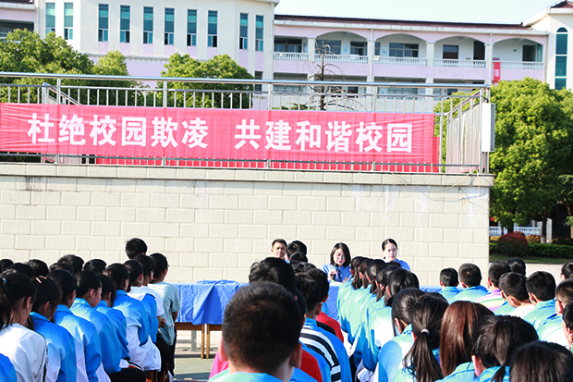

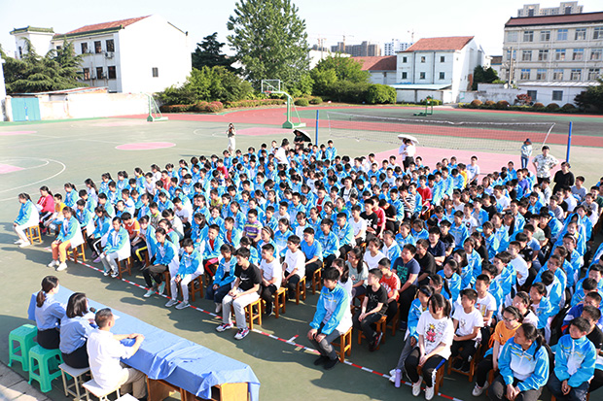

为进一步增强师生法制意识，构建平安和谐校园，5月22日下午，薛家中学关工委邀请了新北区检察院胡睿、尹媛两位检察官来校给七年级学生作了“杜绝校园欺凌，共建和谐校园”法制教育讲座。讲座由政教处主任贾俊峰老师主持，七年级全体师生聆听了法制讲座。

校园，是一个充满回忆的地方。但是也有一个不和谐的词语让同学们感到恐惧与不安——校园欺凌。胡检察官从 “欺凌者”、“受害者”、“旁观者”三种不同的角色入手，分析了校园欺凌给所有群体带来的身心伤害，还知道了校园欺凌的一些现象，如要挟他人、索要财物、聚众斗殴等，以及各种校园欺凌的应对策略和相关法律保护措施。并提醒大家：同学们在遇到校园欺凌时一定要及时告诉家长、老师，如果情节严重，甚至可以寻求法律的帮助。虽然实施校园欺凌的只是一小部分人，但是，只要大家能团结起来，抵制校园欺凌就不会这么困难，在法律面前没有什么是可怕的。胡检察官的讲座让同学们认识到，杜绝校园欺凌是多么重要。尹检察官讲座的内容则紧紧围绕开展扫黑除恶专项斗争展开，围绕着什么是黑恶，黑恶的主要表现和后果，如何遏制和打击“黑恶”等方面进行宣讲，从法律角度对黑恶的行为性质、认定标准和定罪处罚，结合典型案例进行讲解。

通过此次讲座活动，为坚决打击黑恶势力嚣张气焰，确保专项斗争取得成效，营造了浓厚的舆论氛围。活动中，广大师生对黑恶势力犯罪有了更全面的认识，进一步增强了师生们的法治意识，收到了良好的教育效果。接着，政教处主任贾俊峰老师组织学生进行签名，签名活动中，同学们踊跃参与，通过签名的形式表达了积极参与扫黑除恶专项斗争的决心。现场气氛活跃，同学们的法制意识和防范意识进一步增强，营造了“杜绝校园欺凌，共建和谐校园”的浓厚氛围，取得了良好的宣传效果。通过此次活动，七年级全体师生的法律意识得到了进一步增强，知法、懂法、守法的能力得到了进一步提高，为构建和谐校园创造了良好的法治基础。（薛家中学关工委）

**11.红色五月 尚美青春**

[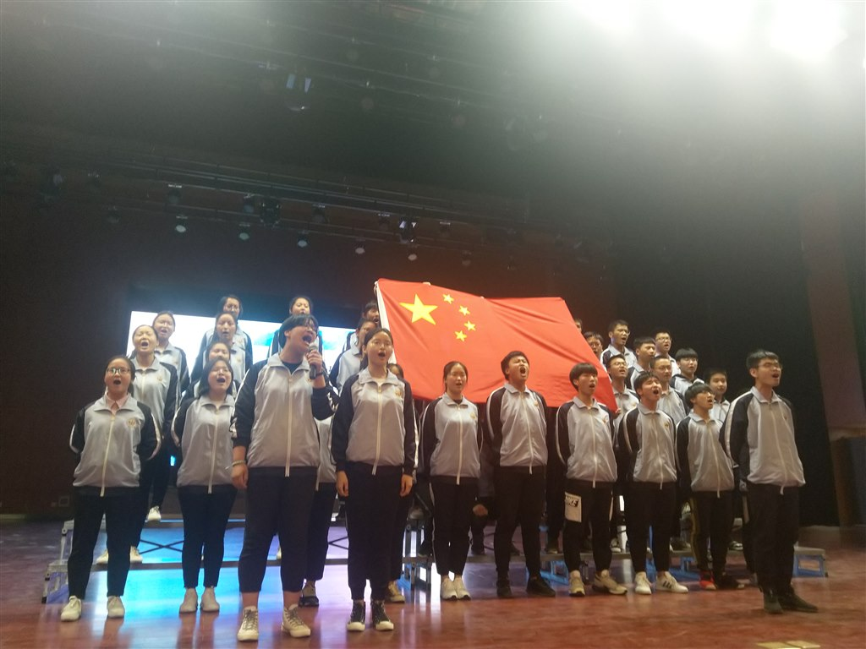](http://oss.bestcloud.cn/upload/20190529/654c21aaa1ea42d39c8282704bba90af.jpg)

[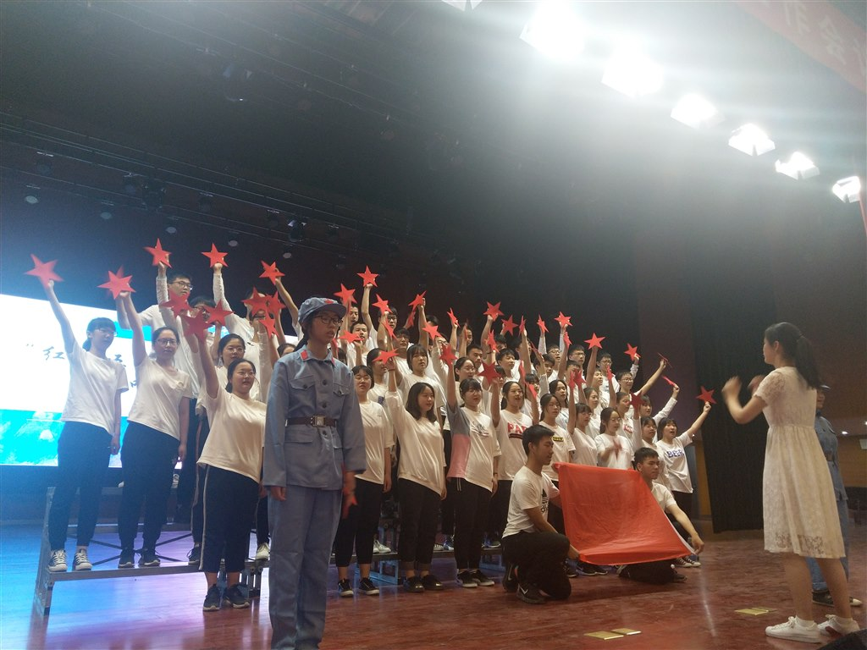](http://oss.bestcloud.cn/upload/20190529/135c482ba65f4bc088fdd08ae690c306.jpg)

为弘扬“五四”精神，激发学生爱国热情，增强学生的集体荣誉感，丰富校园文化生活，5月23、24日下午，由常州市新桥高级中学关工委和高一、高二级部联合主办，由校学生会承办的 “红色五月，尚美青春”红歌大赛在多功能报告厅举行。27个班级合唱团用飞扬的歌声吟唱难忘的岁月，用熟悉的旋律演绎时代的激越。

本次合唱比赛得到了学校领导的高度重视，校党委书记、校长裴志军，副校长李坚、潘采方，学校关工委领导参与并观看了比赛。校音乐组的潘贵涛老师，王俊莹老师，向仕才老师和仓军老师担任本次比赛的评委。

“悠久的校园，是那育人的摇篮，知耻明德，牢记在心。”一首由全体师生合唱的新桥高级中学校歌响彻了整个报告厅，唱出了新中学子对学校的热爱，也拉开了本次比赛的序幕。除校歌外，各班的自选曲目或追忆旧时光、或唱响新时代；旋律或催人奋进、或撩人心弦；或辅以朗诵……一曲轻松愉快的《打靶归来》唱出了战士们在完成了紧张的训练任务之后的乐观精神；一首深情款款的《映山红》传递了青年对党的热爱；一首《不忘初心》表现了青年儿女不忘初心，匠心共筑中国梦的热切渴望；一首充满骄傲的《我和我的祖国，》表达了青年儿女对伟大祖国深深的依恋……两个年级的27首歌曲激情飞扬，整场比赛精彩纷呈，高潮迭起，掌声、欢呼声不断，为全体师生呈现了一场精彩的视听盛宴，更是让大家在这红色的五月再次感受到了对祖国浓浓的爱。（新桥高级中学关工委）

**12.讲英雄故事，做尽责少年**

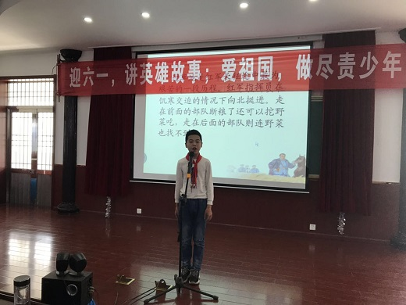

为了加强学生思想道德建设和学校“尽责”文化建设，让每一位学生践行社会主义核心价值观,使孩子们更好地在自己的盛大节日里，留下一个愉快、难忘的回忆，浦河实验学校关工委、学生处5月31日开展“迎六一，讲英雄故事;爱祖国，做尽责少年”讲故事比赛活动。

看!选手们个个精神饱满，信心十足，表现得落落大方，言语生动有趣，声情并茂，还配有可爱活泼的肢体动作，塑造出一个个生动而又鲜明的角色和形象。《彭德怀和他的大黑骡子》、《最后的姿势》、《岳飞的故事》等英雄故事，讲故事的孩子们讲得投入，听故事的孩子们也听得津津有味。同学们端庄大方的仪态，自然得体的举止，体现了朝气蓬勃的精神风貌。

此次比赛，以学生喜闻乐见的形式加强了理想信念教育，有利于弘扬革命先烈的丰功伟绩，继承革命先辈的优良传统;有利于引导学生树立正确的人生观、价值观和世界观，明确肩负使命，激发学生乐学热情，激发争当“四好少年”的积极性。（浦河实验学校关工委）

**13.在家长工作坊中凝聚教育合力——记奔幼“蒲公英家长工作坊”活动**

为了更好地促进家园共育、探索更有效的家园互动模式形成教育合力，6月21日下午，奔牛实验幼儿园关工委开展了以“主动式学习”和“自主做计划”为研讨主题的微型“蒲公英家长工作坊”活动。

本次工作坊由16位家长自主报名参加，奔幼“家园共育工作室”老师共同参与了研讨，活动由工作室指导老师叶蕾主持。

工作坊在“家长分组采用两种不同方式做姓名牌”的实践中拉开帷幕。第一组家长需要在提供的各种材料中自主选择设计制作有创意的姓名牌，而另一组家长则只需直接在纸上写下自己的名字。通过对比主动式学习的五大要素，家长们发现两种不同的制作方式在“材料、操作、选择、语言交流、支持”上都存在很大差异，而第一种主动式学习的方式显然更具挑战性，也更能促进个体思考与发展。

接着，由顾卓丽老师以“有力量的纸”为案例，引导家长边玩边学边思考，让家长在体验中逐渐理解主动式学习的精髓所在。随后，家长们就“生活中有哪些事可以体现主动式学习”展开了热烈讨论。大家以诚相待、发言踊跃，一致认为在“劳动技能的习得、环保意识的培养、科学实验的引导、自然万物的关注”等各方面都可以渗透主动式学习的理念。

在“自主做计划”研讨环节，叶老师重点以解读幼儿制定的“暑假计划”为例，向家长们传递了“每个孩子都是积极主动的有能力的学习者”的儿童观，分析了孩子的计划受“已有经验、同伴互动、成人引导、表征能力”等许多因素的影响，呼吁家长们平时要多陪伴孩子，多与孩子进行积极有效的互动，在“读万卷书”的同时鼓励家长带多孩子“行万里路”，增长见识开拓眼界。同时，叶老师还向家长介绍了思维导图的运用方法，指导家长们如何在生活中带孩子做计划，让计划成为连接孩子“目标”和“行动”之间的桥梁，也成为让孩子受用一生的宝贵财富。

最后，家长们在“家长工作坊留言本”写下参与本次活动的感受与建议，大家都觉得与以往大型家长会相比，小型家长工作坊的讨论问题更聚焦、家长们的主动参与机会更多、收获也更大，希望学校今后能多开展类似的活动，让“蒲公英家长工作坊”在奔幼焕发出蓬勃的生命力！（奔牛实验幼儿园关工委）